REPORT
정보보호 00반

블록암호

  이름 | 정진욱
학과 | 컴퓨터공학과
학번 | 201602071
과목 | 정보보호
교수님 | 류재철 교수님

1. 과제 이해
이번 과제는 pycrypto 모듈의 AES를 이용하여 CBC, CTR암호/복호화를 구현하는 것입니다.
AES_CBC는 iv및 key를 이용하고, AES_CTR은 counter 및 key를 이용한다는 점에서 다르며,
CBC의 경우 블록 암호 방식의 암호화/복호화를 진행하지만 CTR의 경우 카운터 방식을 사용하여 블록 암호를 스트림 암호로 바꿉니다.

2. 과제 구현

a. AES_CBC
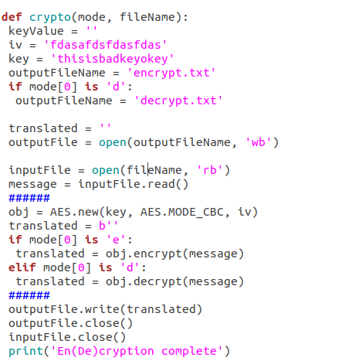
AES_CBC의 crypto 함수는 위와 같이 만들었습니다.
Pycrypto 모듈의 AES를 이용하여(from Crypto.Cipher import AES) ‘e’일 경우 encrypt, ‘d’일 경우 decrypt하였습니다.

b. AES_CTR
AES_CTR의 경우 counter를 써야 합니다.
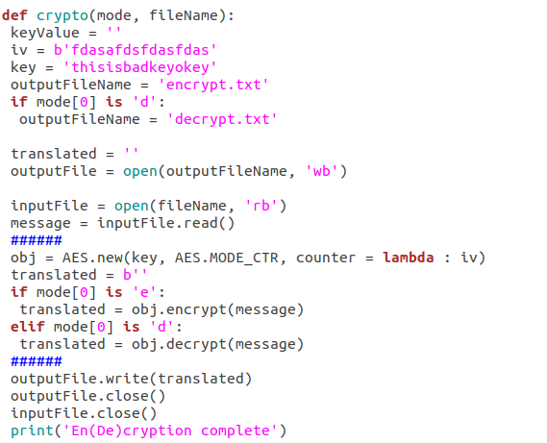
따라서 iv를 함수 형태로 변환시켜 넣어주었습니다.

3. 실행 결과
